床：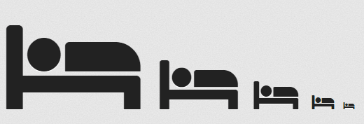

<http://fontawesome.io/icon/bed/>

人：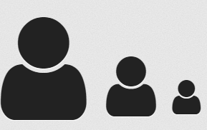

http://fontawesome.io/icon/user/

车：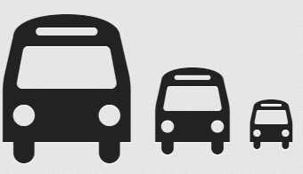

http://fontawesome.io/icon/bus/

楼层：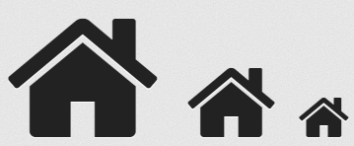

http://fontawesome.io/icon/home/

wifi：http://fontawesome.io/icon/wifi/

门票：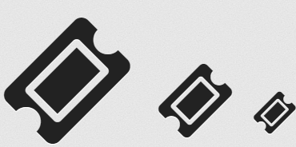

http://fontawesome.io/icon/ticket/